Đáp Án (thứ hai-tuần 26)

+ Trang 71
- Student Book
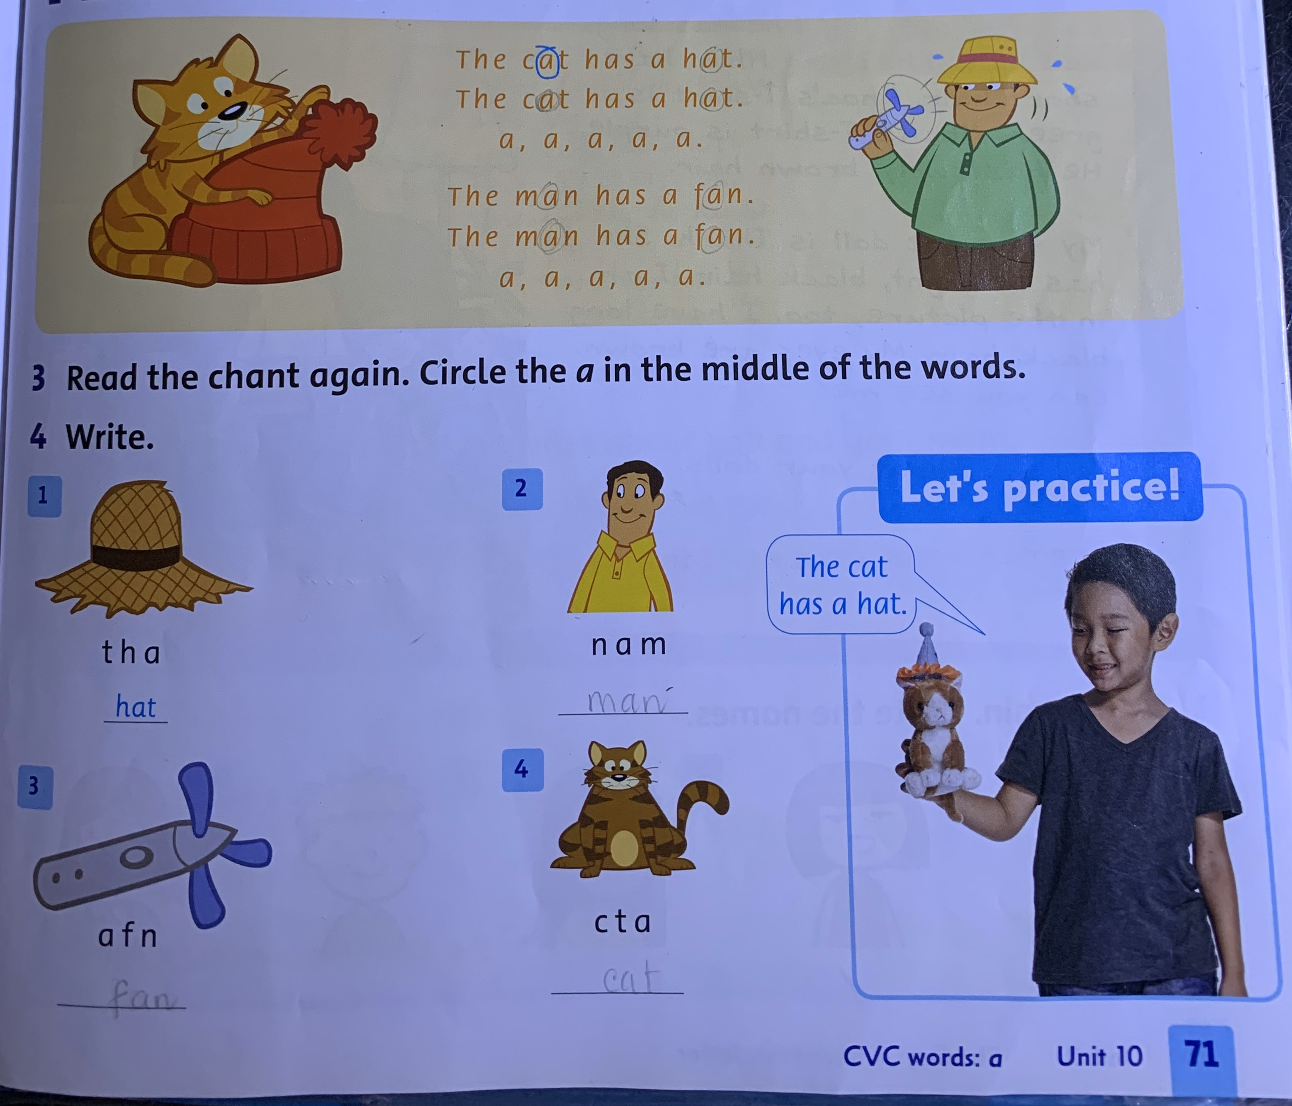

- Workbook
1/ Say and write the words
cat / hat / man / fan

2/ Write
1. hat
2. man/fan

3/ Color at red. Color an blue. Then correct
at: tô màu đỏ
an: tô màu xanh dương
Sau đó nối những chữ đã tô màu lại với nhau
at nối theo at
an nối theo an

